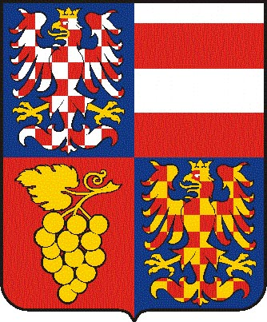
Jihomoravský kraj
Krajský úřad Jihomoravského kraje
Odbor kultury a památkové péče
Žerotínovo náměstí 3/5, 601 82 Brno

Vaše č.j. Naše č.j.: Vyřizuje/linka Brno
JMK 37658/2010 Mgr. Oprchalová/2333 17. 3. 2010

Žádost o informaci – zaslání dokumentu č.j. JMK 12594/2006 - poskytnutí informace

Vážený pane,
dne 15. 3. 2010 Jihomoravský kraj obdržel Vaši žádost o poskytnutí informace dle zákona č. 106/1999 Sb., o svobodném přístupu k informacím, ve znění pozdějších předpisů, (dále jen „zákon č. 106/1999 Sb.“) - dále jen „Žádost“.

Dle Žádosti požadujete „zaslání v elektronické podobě (např. naskenovaný) dokument Krajského úřadu Jihomoravského kraje číslo jednací JMK 12594/2006“.

V souladu s ustanovením § 14 odst. 5 písm. d) zákona č. 106/1999 Sb. Vám poskytujeme Vámi požadované informace, a to: dokument č.j. JMK 12594/2006.

S pozdravem

otisk razítka

Mgr. Tomáš Drobný v.r.
vedoucí odboru kultury
a památkové péče

Příloha: dle textu

